**49% kursów online nie zostaje ukończonych.Co dalej z edukacją w Polsce? Raport 2025**

**Raport E-learning w Polsce 2025, opracowany na podstawie badania przeprowadzonego wśród ponad 1500 osób związanych z edukacją online, odsłania kulisy tego dynamicznie rozwijającego się rynku.**

Blisko połowa kursów online w Polsce nie zostaje ukończona. To nie jest tylko statystyka – to sygnał ostrzegawczy dla całej branży edukacyjnej. W czasach, gdy e-learning stał się jedną z głównych form zdobywania wiedzy i rozwijania kompetencji, brak zaangażowania uczestników pokazuje, że rynek stoi przed poważnymi wyzwaniami. Z jednej strony Polacy coraz chętniej wybierają naukę online, ceniąc jej elastyczność i dostępność. Z drugiej – zmęczenie, brak interakcji i niedopasowanie treści sprawiają, że wielu uczestników porzuca kursy w połowie.

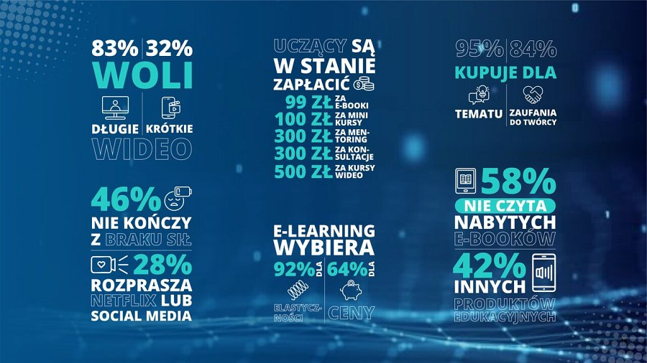

Raport E-learning w Polsce 2025, opracowany na podstawie badania przeprowadzonego wśród ponad 1500 osób związanych z edukacją online, odsłania kulisy tego dynamicznie rozwijającego się rynku. Zebrane dane pokazują nie tylko, jak uczą się Polacy, ale również z czym mierzą się twórcy, jakie bariery napotykają uczestnicy i dlaczego edukacja online, mimo ogromnego potencjału, wciąż nie wykorzystuje wszystkich swoich możliwości. To najnowsze i jedno z największych badań tego typu w Polsce, które daje unikalny obraz kondycji e-learningu w 2025 roku – pełen kontrastów między pasją a finansami, jakością a zaangażowaniem, szansami a realnymi problemami.

**Dlaczego nie kończymy kursów?**

Jednym z najbardziej wyrazistych wniosków jest niski poziom ukończeń kursów online. 49% badanych przyznaje, że rezygnuje z nauki, jeśli kurs nie jest wystarczająco angażujący. Dla 46% problemem jest zmęczenie po pracy, które nie pozwala na skupienie się wieczorami, a **28% uczestników otwarcie przyznaje, że w czasie kursu rozpraszają ich social media** i platformy streamingowe. To pokazuje, że skuteczny e-learning to nie tylko dobrze przygotowane materiały, ale przede wszystkim umiejętność utrzymania uwagi i motywacji.

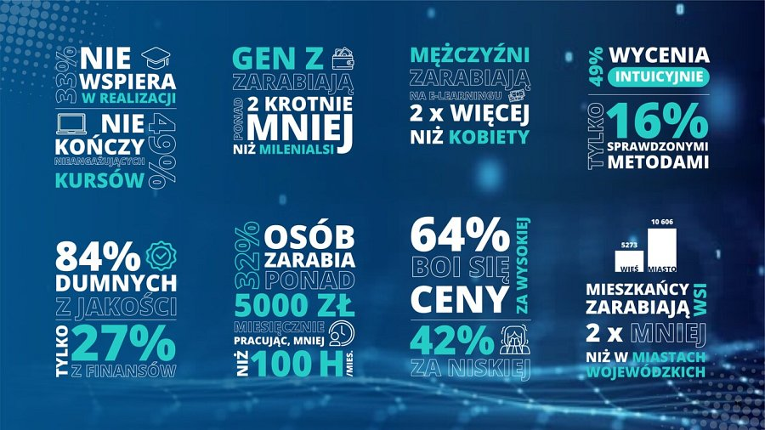

Raport jest dostępny bezpłatnie do pobrania:

<https://olagosciniak.pl/raport-2025/>

**Pasja kontra finanse**

Raport wyraźnie pokazuje, że polscy edukatorzy online kierują się przede wszystkim misją. Aż **88% twórców wskazuje, że uczy w sieci z potrzeby pomagania innym**, a ponad połowie zależy na budowaniu społeczności wokół swojej działalności. Jednak te wartości nie idą w parze z finansami. Choć 84% edukatorów jest dumnych z jakości swoich kursów, tylko **27% deklaruje satysfakcję z zarobków.** To wyraźny sygnał, że branża e-learningowa w Polsce potrzebuje lepszego wsparcia biznesowego – od metod wyceny, przez strategie sprzedaży, aż po większą świadomość wartości własnej pracy.

**Intuicja zamiast strategii**

Finanse to jeden z najsłabszych punktów polskiego e-learningu. Blisko połowa twórców ustala ceny swoich kursów intuicyjnie, bez analizy rynku i sprawdzonych metod. **Jedynie 16% korzysta z profesjonalnych narzędzi i strategii wyceny.** To prowadzi do poważnych dylematów – **64% osób obawia się, że poda cenę zbyt wysoką** i zniechęci klientów, a 42% martwi się, że nie doceni swojej pracy i zaniży wartość produktu. Taka sytuacja utrudnia stabilny rozwój i powoduje, że wielu edukatorów czuje się niedocenionych finansowo, mimo że ich kursy są na wysokim poziomie.

**Nierówności na rynku**

Raport pokazuje także znaczące różnice w zarobkach. Mężczyźni zarabiają średnio dwa razy więcej niż kobiety, a przedstawiciele Gen Z osiągają dochody dwukrotnie niższe niż Milenialsi. To niepokojące dane, które pokazują, że mimo rosnącego zainteresowania e-learningiem, wciąż istnieją bariery i dysproporcje, które wymagają rozwiązania. Jednocześnie branża daje ogromne możliwości **– 32% badanych zarabia ponad 5000 zł miesięcznie**, pracując mniej niż 100 godzin. To dowód na to, że e-learning może być realnym źródłem dochodu, o ile zostanie odpowiednio zaplanowany i prowadzony.

**Co przyciąga do e-learningu?**

Mimo trudności, e-learning pozostaje jedną z najbardziej atrakcyjnych form nauki. Aż 92% uczestników wskazuje na elastyczność czasową jako największą zaletę, a dla 64% istotna jest cena. 95% badanych kupuje kursy ze względu na temat, który ich interesuje, a 84% podkreśla znaczenie zaufania do twórcy. Te dane potwierdzają, że sukces kursu online nie zależy wyłącznie od treści, ale także od autentyczności i wiarygodności jego autora.

**Wspólna odpowiedzialność za przyszłość edukacji**

Raport 2025 to nie tylko zestaw liczb, ale przede wszystkim głos środowiska – twórców, nauczycieli, uczestników i ekspertów. Wskazuje on, że polski e-learning stoi na rozdrożu: z jednej strony cieszy się rosnącą popularnością i coraz większym zaufaniem, z drugiej – wymaga inwestycji w lepsze strategie biznesowe, podnoszenie jakości i wyrównywanie szans.

Autorką badania jest **Ola Gościniak** – Założycielka i dyrektorka placówki oświatowej [Jestem Interaktywna](https://olagosciniak.pl/), przedsiębiorczyni, edukatorka online, wykładowczyni akademicka. Od lat wspiera twórców w budowaniu skutecznych biznesów online i podkreśla, że tylko dzięki rzetelnym danym można realnie zmieniać przyszłość edukacji.

*– „Raport 2025 to nie tylko statystyki. To głos polskich twórców i uczestników e-learningu. Pokazuje, gdzie jesteśmy dziś i jakie kroki musimy podjąć, by edukacja online stała się skuteczniejsza, bardziej angażująca i lepiej wynagradzana”* – mówi Gościniak.

Raport jest dostępny bezpłatnie do pobrania:

<https://olagosciniak.pl/raport-2025/>

E-learning w Polsce stoi dziś w punkcie zwrotnym. Z jednej strony oferuje ogromne możliwości rozwoju – zarówno twórcom, jak i uczestnikom. Z drugiej – zmaga się z barierami, które mogą zahamować jego potencjał: brakiem strategii biznesowych, niską satysfakcją finansową twórców, dużym odsetkiem nieukończonych kursów oraz nierównościami w zarobkach.Raport E-learning w Polsce 2025 jasno pokazuje, że przyszłość edukacji online będzie zależeć od tego, czy uda się połączyć pasję i misję z profesjonalnym podejściem do biznesu, a także od tego, czy branża zareaguje na potrzeby swoich uczestników. Jedno jest pewne – e-learning to nie chwilowa moda, lecz fundament przyszłości kształcenia, który warto rozwijać z większą świadomością i odpowiedzialnością.